|  |  |  |  |
| --- | --- | --- | --- |
| **COLEGIO PSICOPEDAGÓGICO EL ARTE DEL SABER – GUÍA DE TRABAJO** | | | |
| **ASIGNATURA:Matemáticas** | **GRADO:Sexto** | **PERIODO: 3** | **FECHA:10/08/2020-7/14/2020** |

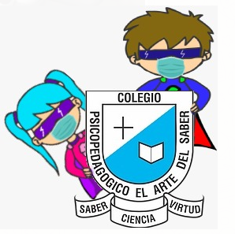

**TEMA: Recta numérico.adición y sustracción**

**Fecha límite de entrega: 16/08/2020**

**Clase:**

***Time: Aug 10, 2020 07:00 AM Bogota***

***Join Zoom Meeting***

***<https://us04web.zoom.us/j/75020935374?pwd=SmdlVXN1U3lpanJxRGFDN2ZLcTJuUT09>***

***Meeting ID: 750 2093 5374***

***Passcode: 6us8LE***

**Videos**

**Parte 1: <https://youtu.be/kUbDb16jRcQ>**

**Parte 2: <https://youtu.be/A8_FyYlyssg>**

**Parte 3:**

**Actividad**

1. Realizar del modulo:
2. Ejercicio 30,31,32,33,34,35 de la pagina 108.
3. Ejercicios 7,8,9,10,11,12, 13,14,15,16,17,18 de la pagina 110.
4. Leer la pagina 109.